Муниципальное дошкольное образовательное учреждение
«Детский сад №2 р.п. Семибратово»

Физкультурное развлечение

« Кубик здоровья»

для детей средней группы и их родителей
в рамках родительского клуба из серии «Играем вместе с детьми»

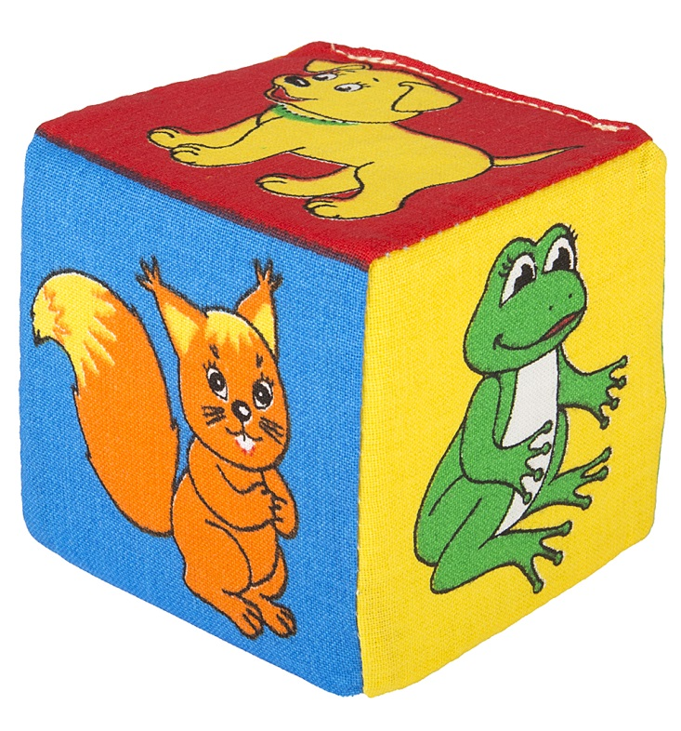

Подготовила
инструктор по физической культуре
Булкина С.В.

Аннотация:
Развлечение проводится с применением нетрадиционного оборудования - «кубика здоровья», на грани которого нанесены различные изображения (игрушки, животные, спортивный инвентарь - по выбору инструктора).
В зависимости от изображения на грани кубика дети выполняют определенные задания и игры, в которых помогают и принимают участие родители воспитанников.
Цель:создание условий для совместной двигательной активности детей с родителями в условиях детского сада и формирование интереса родителей к спортивным занятиям детей.
Задачи:
- укреплять здоровье детей;
- формировать у детей двигательные навыки и умения при выполнении различных упражнений;
- воспитывать интерес к занятиям физической культурой;
- способствовать установлению с родителями доверительной атмосферы, способствующей здоровье сбережению детей; доставить обоюдную радость от общения родителей и детей в совместной двигательной деятельности.
Оборудование:костюм клоуна, «кубик здоровья» на гранях которого нанесены изображения: мячик, воздушные шары, ежик, белка, самолетик, аудиозаписи, проектор, мячи разногодиаметра, 2 корзинки, 2 обруча, маски персонажей к сказке «Репка», воздушные шарики для всех детей, штаны большого размера.

Ход развлечения:
Звучит веселая музыка, в зал вбегают дети и выстраиваются полукругом. Слышится громкий разговор за дверью:
Вы меня скорей пустите
И ребяток покажите
Я спешу на встречу к ним
Я веселый клоун Бим!
Под музыку на самокате въезжает Клоун, к рулю привязаны шарики, за спиной рюкзак.
Клоун:
Здравствуйте ребятишки, девчонки и мальчишки!
Вас приветствую друзья!
В гости ждали вы меня?
Ну, тогда все подтянитесь
И друг другу улыбнитесь!
Врассыпную разбегайтесь,
И разминку начинайте.
Под аудиозапись песенки из передачи "Мы идем играть" (Теленяня), дети выполняют музыкально- ритмические движения
1.
Раз, два, три, четыре, пять – мы идем играть!ходьба на месте
Скачут ножки по дорожке – раз, два, три; прыжки на месте
Видишь радугу на небе – посмотри; машут руками над головой
Мячик круглый, звон огромный, трали-вали бом; прыжки на месте
Ласковое солнышко на небе голубом!
Припев:
Прыгнем повыше, хлопнем в ладоши, хлопки в ладоши
Ножками топнем: топ-топ – день хороший!
Яркий погожий сегодня денек: ходьба на месте
Играем все вместе – хлоп-хлоп и топ-топ!
2.
Раз, два, три, четыре, пять – та-ра-ра; прыжки на месте
Веселится на полянке детвора; наклоны в стороны
Высоко плывут по небу облака, прыжки на месте
А наша чудо-песенка не кончилась пока! наклоны в стороны
Клоун:
Молодцы мои друзья!
Ведь жить без спорта нам нельзя!
Вам «кубик здоровья» хочу подарить
В нем запрятаны секреты
Вам их надо разгадать
1-2-3-4-5 предлагаю в него поиграть.
Клоун достает из рюкзака кубик, на гранях которого изображения:
Предлагает родителям выбирать сторону кубика, подбрасывая его вверх. Дальше все идет в зависимости от того, какие картинки будут выбраны. Дети рассматривают картинку и выполняют соответствующие задания, в которых принимают участие и их родители.

Картинка «самолетик»
Клоун:
Вы смелые ребята?
Все скорей сейчас вставайте
На самолетиках полетайте!
Выполняется упражнение «Полетаем на самолетиках»- дети приглашают родителей, на экране видео (канал «Наше все!», группа «Анималики»), выполняются движения по показу.

Картинка «мячик»
Клоун:
Красный, желтый, голубой
Это мячик надувной
Родители не стойте в сторонке
Помогите устроить гонки!
Игра «Быстрые мячи»- участники встают в 2 колонны. Родители стоят в начале и конце колонн. По команде дети и родители начинают передавать мячи разного размера сбоку от колонны. Когда последний мяч попадает к последнему игроку, передача начинается в обратном направлении. (2 раза)

Картинка «репка»
Клоун:
Эта сказка всем известна
А играть в нее так интересно!
Родители и дети надевают маски сказочных персонажей. Под музыку двигаются врассыпную. По команде «репку тяни» строятся в колонны друг за другом, как в сказке.

Картинка «белка»
Клоун:
Белку все мы повстречали
Стали дружно все играть
Громко хлопали в ладоши
1-2-3-4-5!
Родители и дети встают в пары лицом друг к другу и выполняют игровые задания Клоуна
-хлопки в ладоши перед собой;
-хлопки в ладоши партнера;
- хлопки по коленям;
- приседают, взявшись за руки;
- дети разбегаются, родители на месте, по команде «быстро в пару вставай и кружиться начинай», кружатся парами с родителями.

Картинка «ежик»
Клоун:
Подвижная игра «Веселые ежи играют в прятки»
Родители располагаются по всему залу. Под музыку дети «ежики» бегают врассыпную между родителями, пролезают между ног. Когда музыка останавливается «ежики» должны свернуться в клубок и спрятаться от «волка» (подбежать к своему родителю, сесть на пол, сгруппироваться и сидеть неподвижно). Роль волка исполняет Клоун. Он ходит по залу и смотрит, кто пошевелится.

Картинка «воздушный шарик»
Клоун:
А сейчас для вас испытание
С воздушными шарами задание!
Дети строятся в колонны. На противоположной стороне стоит родитель в больших штанах. Каждому ребенку дается воздушный шарик. По команде ребенок бежит с шариком змейкой между оставшимися родителями, кладет шарик в штаны и встает около него и т.д. По завершению игры Клоун раздает шарики детям.
Клоун:
Подходит к концу наша веселая встреча
И хочу вам сказать
Весело с вами было играть!
И кубик здоровья помог нам спортивнее стать!
И сейчас друзья
Приглашаю всех на танец я!
Под аудиозапись«Гимн фестиваля» родители и дети с шариками выполняют упражнения по показу Клоуна.
Клоун:
Благодарю всех участников – детей и их замечательных родителей!
Но мы грустить не будем
Потому что физкультуру
Мы с вами очень любим!
До свидания, до новых встреч!

